

Högskolan Väst
SkillsExam4

CCNA2 och ½3
OSI-skikt 3 och lite 4

10 & 11 Mars 2006

Författare: Robert Andersson
Version 6.78

Denna Skills Exam innehåller:

En fast topologi utan koppling mot omvärlden 2
Omvandling av klass C nät till 4 nät 2
Routing med statisk routing och OSPF; gateway-of-last-resort propagering (överföring) 3
Säkerhet som lösenord, accesslistor och routingprotokollautenticering 3
Spara 3
Inlämning på disco 3



En fast topologi utan koppling mot omvärlden

Topologin är:
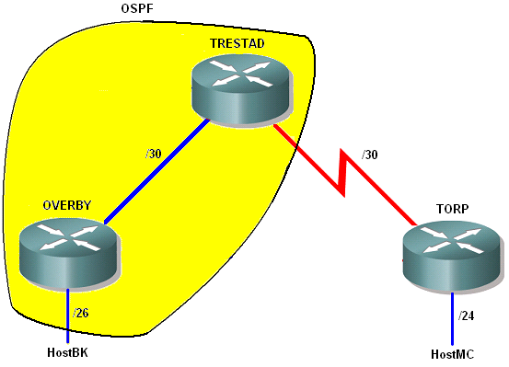
Röd=Seriell, blå=ethernet och ljusgul=OSPF .

Alla nät är ethernet utom mellan TORP och TRESTAD som är seriellt.

OBS du måste välja rätt routermodeller till rätt stad för att kunna bygga nätet.

Alla interface skall ha description som talar om hur det är kopplat.
Fråga om du inte vet hur du gör detta !

TIPS: Ethernet 0 på 1600-routrar kan behöva media-type 10BaseT kommandot.

Var sin PC skall konfigureras som HostBK respektive HostMC.

Omvandling av klass C nät till 4 nät

Subnetting & IP-nummer

Du har tillgång till alla IP-nätet 192.168.42.0 med subnätmasken 255.255.255.0 och IP-nätet 192.168.11.0 med subnätmasken 255.255.255.0 .

Av dessa två skall du använda ett /24-nät, två /30-nät och ett /26-nät. Använd dessa enligt topologi-bilden ovan.

Du får använda subnet-zero.

Routing med statisk routing och OSPF; gateway-of-last-resort propagering (överföring)
Det är tillåtet att använda statiska routes för att komplettera routingprotokollet i OVERBY och TRESTAD om det är nödvändigt.

OVERBY har OSPF på alla interface.

TRESTAD har OSPF på alla interface.

TORP använder bara statiska routes.

TRESTAD har ”Gateway-of-last-resort” mot TORP. Detta skall OSPF tala om för OVERBY så att den oxå skall kunna nå utanför OSPF arean . Det är alltså inte tillåtet att skriva in en default-regel direkt i routern OVERBY.

På TORP behöver du inte konfigurera någon default-regel .

Säkerhet som lösenord, accesslistor och routingprotokollautenticering

LÖSENORD
Sätt lösenord på minst tre olika ställen på varje router. Använd ”cisco” som lösenord.

Access Control Lists (ACLs)
Skriv, och applicera, en ACL så att datorn HostBK ej kan göra telnet till routern TORP. Accesslistan skall bara blockera en dator, ej ett nät.

OSPF säkerhet
För att ingen skall kunna sända felaktiga OSPF-meddelanden skall OSPF konfigureras med lösenord på alla OSPF-interface. Använd ”cisco” som lösenord.

Spara
Spara inställningarna så att routrarna klarar ett strömavbrott.

Inlämning på disco

Använd ett USB-minne för att skapa:
- En fil med nedanstående (t.ex. word-fil)
- Valfritt försättsblad med ditt namn
- Från varje router skall show running och show ip route vara med
Märk tydligt vilken dokumentation som hör till vilken router

Gå till B125 med USB-minnet och ladda upp filen på disco.

Kontrollera uppladdningen genom att gå till studentportal.hv.se . Klicka DisCo och under ”Inlämnade filer” klickar du ”Komplett lista med mer info”.

